**НАЦІОНАЛЬНИЙ ТЕХНІЧНИЙ УНІВЕРСИТЕТ УКРАЇНИ**

**«КИЇВСЬКИЙ ПОЛІТЕХНІЧНИЙ ІНСТИТУТ  
імені ІГОРЯ СІКОРСЬКОГО»**

**Факультет інформатики та обчислювальної техніки**

**Кафедра інформаційних систем та технологій**

**Індивідуальний дослідницький проєкт**

**на здобуття ступеня бакалавра**

**за освітньо-професійною програмою «Інтегровані інформаційні системи»**

**спеціальності 126 «Інформаційні системи та технології»**

**на тему: «Система дистанційного керування для розумного будинку»**

Виконав (-ла):

студент (-ка) IV курсу, групи ІА-81

Сугак Ольга Олександрівна __________

Керівник:

Професор кафедри АУТС, д.т.н., доцент,

Корнієнко Богдан Ярославович __________

Засвідчую, що у цьому проєкті немає запозичень з праць інших авторів без відповідних посилань.

Студент (-ка) _____________

Київ – 2022 року

**Національний технічний університет України**

**«Київський політехнічний інститут імені Ігоря Сікорського»**

**Факультет інформатики та обчислювальної техніки**

**Кафедра інформаційних систем та технологій**

Рівень вищої освіти – перший (бакалаврський)

Спеціальність – 126 «Інформаційні системи та технології»

Освітньо-професійна програма «Інтегровані інформаційні системи»

**ЗАВДАННЯ**

**на індивідуальний дослідницький проєкт студенту**

**Сугак Ользі Олександрівні**

1. Тема проєкту «Система дистанційного керування для розумного будинку», керівник проєкту професор кафедри АУТС, д.т.н., доцент, Корнієнко Богдан Ярославович.

2. Термін подання студентом проєкту: 15 червня 2022 року

3. Вихідні дані до проєкту: мова програмування мікроконтролерів C#, програмне забезпечення Tinkercad, pir датчик руху, датчик температури, lcd дисплей, інфрачервоний датчик, інфрачервоний пульт дистанційного управління.

4. Зміст пояснювальної записки: 1.Перелік термінів та скорочень 2.Вступ 3.Огляд дослідницького проєкту 4.Розробка і опис системи 5.Розробка програмного забезпечення 6.Виснок 7.Перелік використаних джерел

5. Перелік графічного матеріалу: структурна схема, діаграма прецедентів, діаграма діяльності, діаграма станів.

6. Дата видачі завдання 1 грудня 2021 року

Календарний план

|  |  |  |  |
| --- | --- | --- | --- |
| № з/п | Назва етапів виконання  проєкту | Термін виконання  етапів проєкту | Примітка |
| 1 | Отримання завдання | 01.01.2022 |  |
| 2 | Огляд існуючих рішень системи | 04.03.2022 |  |
| 3 | Збір інформації | 10.03.2022 |  |
| 4 | Розробка програмної частини | 04.05.2022 |  |
| 5 | Розробка структурної схеми | 22.05.2022 |  |
| 6 | Оформлення дослідницького проєкту | 15.06.2022 |  |
| 7 | Захист дослідницького проєкту |  |  |

Студент Ольга СУГАК

Керівник Богдан КОРНІЄНКО

АНОТАЦІЯ

Сугак О.О. Система дистанційного керування для розумного будинку. КПІ ім. Ігоря Сікорського, Київ, 2022.

Проєкт містить N ст. тексту, N рисунків, посилання на N літературні джерела, додатки та 4 конструкторських документів.

Ключові слова: Arduino, пульт управління, розумний будинок, система керування, ультрачервоні датчики.

Об’єктом розробки є система дистанційного керування для розумного будинку.

Мета розробки – створення універсальної та доступної системи для дистанційного керування елементами розумного будинку.

У даному дослідницькому проєкті проаналізовано різноманітні системи дистанційного керування, які використовуються для бездротового керування, виконано вибір та розроблено структуру системи на основі модуля Arduino UNO з використанням датчику температури та піроелектричного інфрачервоного датчику, що відповідає меті розробки та є складовою технології «розумний будинок».

Методи дослідження:дослідження систем дистанційного керування та їх переваг, створення програмного забезпечення мовою програмування С#, промодельовано систему у Tinkercad та описано проєкт за допомогою UML діаграм.

Рекомендації щодо використання результатів роботи:можна застосувати при вивченні систем, що використовують інфрачервоні датчики та для досліджень сучасних видів дистанційного керування.

SUMMARY

Suhak O.O. Remote control system for a smart home. Igor Sikorsky KPI, Kyiv, 2022.

The project contains N pages of text, N figures, links to N literary sources, annexes and 4 design documents.

Keywords: Arduino, control system, IR sensors, remote control, smart home.

The object of development is a remote control system for a smart home.

The purpose of the development is to create a universal and affordable system for remote control of smart home elements.

The research project analyzed various remote control systems used for wireless control, described the selected choice and developed the system structure based on Arduino UNO module using temperature sensors and pyroelectric infrared sensor, which meets the purpose of development and component of technology «smart home».

Research methods: research of remote control systems and their advantages, creation of software in C # programming language, modeled system in Tinkercad and described project using UML diagrams.

Recommendations for the use of work results: can be used in the study of systems using infrared sensors and for the study of modern types of remote control.

Зм.

Аркуш

№ докум.

Підпис

Дата

Аркуш

6

###### ІА81.260БАК.003 ТП

Розроб.

Сугак О.О.

Керівн.

Корнієнко Б.Я.

Затв.

###### Система дистанційного керування для розумного будинку.

Відомість проєкту

Літ.

Аркушів

1

КПІ ім. Ігоря Сікорського

Група ІА-81

Номер рядка

Формат

Позначення

Найменування

Кільк. аркушів

Номер екзем.

Примітка

1

Документація загальна

2

3

Знову розроблена

4

А4

5

ІА81.260БАК.003 ПЗ

Пояснювальна записка

65

6

А3

ІА81.260БАК.003 Э1

Система дистанційного

1

7

керування для розумного

8

А3

ІА81.260БАК.003 Д2

будинку. Схема структурна

9

1

10

Система дистанційного

11

керування для розумного

12

будинку. Діаграма прецедентів

13

А3

ІА81.260БАК.003 Д1

1

14

Система дистанційного

15

керування для розумного

16

будинку. Діаграма діяльності

17

18

А3

ІА81.260БАК.003 Д3

Система дистанційного

1

19

керування для розумного

20

будинку. Діаграма станів

21

22

23

24

25

26

27

28

т

**Пояснювальна записка**

**до індивідуального дослідницького проєкту**

**на тему: «Система дистанційного керування для розумного будинку»**

Київ – 2022 року

ЗМІСТ

ПЕРЕЛІК ТЕРМІНІВ ТА СКОРОЧЕНЬ 4

ВСТУП 5

**1 ОГЛЯД ДОСЛІДНИЦЬКОГО ПРОЄКТУ** 7

1.1 Типи керування 7

1.2 Огляд аналогів 13

1.2.1 SoFi 13

1.2.2 Leap Motion Controller 14

1.2.3 FIBARO Swipe 14

1.2.4 Aqara Hub 14

1.2.5 SwitchBot Hub Mini 15

1.3 Огляд існуючих рішень 16

1.3.1 Vello IR-O1 16

1.3.2 Tervix Pro Line 16

1.3.3 IR WiFi Nous L5 Tuya 17

1.3.5 SIIG CE-RC0111-S1 18

Висновки до підрозділу 1 20

2 РОЗРОБКА І ОПИС СИСТЕМИ 21

2.1 Розробка структурної схеми 21

2.2 Діаграма прецедентів 22

2.3 Діаграма діяльності 23

2.4 Стани роботи системи 24

2.5 Інфрачервоні детектори 26

2.5.1 Огляд VS1838 27

2.6 Бібліотека IRremote 29

2.7 Arduino UNO 31

2.8 Піроелектричний датчик 34

2.8.1 Огляд HC-SR501 35

2.9 Дисплей LCD 38

2.10 Бібліотека LiquidCrystal 40

Висновки до підрозділу 2 42

3 РОЗРОБКА ПРОГРАМНОГО ЗАБЕЗПЕЧЕННЯ 43

3.1 Огляд середовищ розробки 43

3.1.1 Proteus 43

3.1.2 Eagle 43

3.1.3 AVR Studio 44

3.1.4 Tinkercad 44

3.1.5 Microchip Studio 46

3.2 Відомості про мову програмування C# 47

3.3 Перевірка роботи бібліотеки IRremote 49

3.5 Розробка коду 50

3.6 Тестування роботи системи 53

Висновки до підрозділу 3 56

ВИСНОВКИ 57

ПЕРЕЛІК ВИКОРИСТАНИХ ДЖЕРЕЛ 59

ДОДАТОК А 62

**ПЕРЕЛІК ТЕРМІНІВ ТА СКОРОЧЕНЬ**

ПІД — піроелектричний інфрачервоний датчик.

РЧ — радіочастотний.

ІЧ — інфрачервоний.

РК — рідкокристалічний дисплей.

UML – Unified Modelling Language – мова моделювання, яка складається з певного набору діаграм для візуалізації, документування, конструювання, бізнес-моделювання та для інших систем.

«Розумний будинок» – будинок, оснащений новітніми технологіями з автоматизацією певних процесів у будинку або з дозволом на дистанційний контроль цих процесів.

ОС – операційна система.

IDE — інтегроване середовище розробки;

RGB – Red Green Blue, кодування кольору за допомогою трьох кольорів: червоного, зеленого та синього.

**ВСТУП**

Сучасний світ переповнений науковими здобутками та й прогрес не стоїть на місці. З появою нових технологій дедалі більше людей починають задумуватися про впровадження в їх буденне життя та житло такої системи як «Розумний будинок». Бо вона дає можливість полегшити роботу, відпочинок, внести частку автоматизації до свого дому. Така система робить життя людей значно комфортнішим, безпечнішим завдяки використанню різноманітних датчиків та регуляторів, що можна встановити будь де, хоч надворі, хоч всередині будівлі. І навіть допомагає заощадити кошти через автоматичні розрахунки, де на машину не діє людський фактор, тому обчислення будуть точними і можливо на їх основі буде покращено і прооптимізовано майбутню роботу системи для кращого результату. Тому чим більше людство використовує знання та технології цієї області, тим більше нових здобутків та ідей, як можна зробити щось ще краще, ефективніше, що йтиме нога в ногу з світовими тенденціями.

Однією з таких ідей було впровадження в повсякденність можливості дистанційного керування. Власне концепція бездротового керування почала свій розвиток в 20 столітті і досі є актуальною. Сьогочасне життя дуже динамічне і люди постійно перебувають у русі. Не важливо де вони, вдома, на роботі, відпочивають в місті чи подорожують світом, вони прагнуть мати змогу контролювати свій дім, незважаючи на якій відстані вони від нього[1].

Пристрої дистанційного керування використовуються широким колом людей. Вони можуть бути як для телевізора, так і для акустичної системи, кондиціонеру, замків, ігрових консолей і навіть унітазу (C3®-230 bidet toilet seat) [2]. Провідні західні компанії наголошують [3], що управління пристроями в дистанційному режимі забезпечує максимальний домашній затишок, забезпечуючи час для відпочинку і розваг, коли використання розумних технологій зробить життя менш складним і підходить для будь-якого способу життя. Тому ця технологія ще дуже довгий час буде актуальною. Та дистанційне керування не лише про полегшення життя. Воно дозволило людям виконувати такі глобальні завдання, що були б неможливими без них. І з іншого погляду, воно дало перші уміння користування технологіями для дітей, що зараз є доволі важливою навичкою [4]. Такі пристрої допомагають викликати інтерес до технологій, а батьки не переживають адже їх легко налаштувати і вони дають можливість контролювати різні процеси. Варто зазначити й безумовну користь для старшого покоління. Нові технології даються родичам не надто легко, хоч і стали частиною повсякденного життя багатьох з них. Для бабусь і дідусів це означає зміни звичок та потреби навчатися користуватися різноманітними гаджетами і приладами. Та прості пристрої дистанційного керування дозволяють вільно користуватися різними технологіями, що не обтяжуватимуть їх життя та будуть доступними в будь-який момент.

Мета дослідницького проєкту — дослідити системи дистанційного керування, що будуть доступні для кожного; які технології будуть кращими та універсальними для створення системи та проаналізувати існуючі рішення дистанційного керування.

Завданням дослідницького проєкту є створення універсальної системи дистанційного керування в розумному будинку.

Для створення системи використано наступні засоби програмування та платформи: плата Arduino UNO, Tinkercad, ІЧ датчик, PIR датчик руху, датчик температури.

**1 ОГЛЯД ДОСЛІДНИЦЬКОГО ПРОЄКТУ**

1.1 Типи керування

Існує різноманітна кількість типів дистанційного керування. Першою технологією була радіочастотна. Вона працює на модульованій формі хвилі в радіочастотному спектрі. Пульт управління, базований на радіочастотному керуванні, передає на головний пристрій, який складається з РЧ приймача, як на рисунку 1.1. Він розпізнає РЧ сигнал та декодує його для виконання операції.

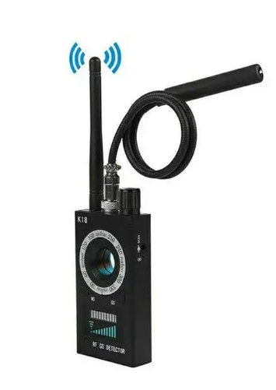

Рисунок 1.1 – Радіочастотний детектор [5]

Головними перевагами цієї технології є:

* великий радіус дії;
* РЧ сигнал здатний проходити крізь стіни. Тому прилад не надто обмежений в розташуванні;
* можливість працювати на різних частотах;
* невелика вартість.

Та РЧ керування має такий недолік як перевантаженість простору радіосигналами, що може призвести до якогось порушення та ненадійності передачі сигналу і сам може стати електромагнітною завадою. При неправильних розрахунках поле, що охоплює датчик може вийти за необхідні межі. І необхідно зазначити про дослідження негативного впливу датчиків в активному стані на здоров’я людини.

Найпопулярнішою та найчастіше використаною технологією є інфрачервона. ІЧ пульти дистанційного керування використовують невидимі світлові імпульси нижче видимого спектру довжини хвилі (приблизно 950 нм).

Але на відміну від радіочастотних пристроїв керування, ІЧ пульти мають бути спрямовані на необхідний пристрій, як це показано на рисунку 1.2. Інфрачервоний пульт дистанційного керування в ідеальних умовах, коли немає фізичних перешкод та відсутні інші джерела світла, може мати діапазон випромінювання до 10 м.

Перевагами цього типу керування є:

* низька вартість через просту технологію стандартної схеми керування;
* термін служби батареї інфрачервоного пульта дистанційного керування набагато довший, ніж термін служби батареї РЧ або Wi-Fi пульта;
* не потребують спеціальної ліцензії, оскільки не використовують запатентовані технології;
* потребують невелику комплектацію на стороні передавача і приймача.

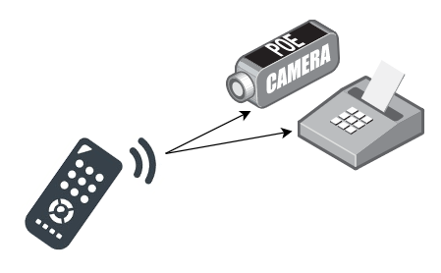

Рисунок 1.2 – Схема роботи інфрачервоного датчика

Наступною широко використовуваною технологією є WiFi. Вона комбінується разом з РЧ або ІЧ технологією, посилюючи особливості кожної. Пульти дистанційного керування Wi-Fi можна підключати й керувати до будь-якого пристрою, якщо вони спільно використовують одну мережу Wi-Fi; та побудовані як спеціально розроблені сенсорні панелі або додаток для смартфона чи планшета, як на рисунку 1.3. Домашня точка доступу Wi-Fi використовується для підключення пульта дистанційного керування до мережі, а сигнали надсилаються на цільові пристрої через Wi-Fi [10]. Недоліком даної технології є те, що виробництво більш складне та витратне.

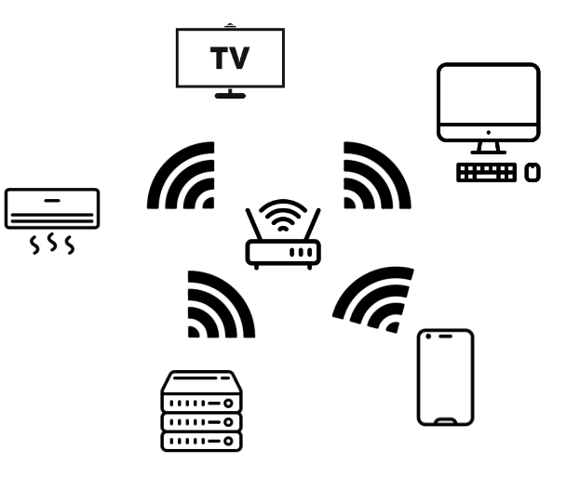

Рисунок 1.3 – Технологія керування з WiFi

Також необхідно згадати про Bluetooth технологію. Основна система складається з двох частин: клієнтського додатка і серверного додатка. Клієнтський додаток працює на мобільному телефоні. Серверна програма працює на ПК і використовує java. Зв'язок між клієнтом і сервером здійснюється за допомогою технології Bluetooth різних версій [14]. Управління відбувається за допомогою програми клієнт-сервер, тому для її реалізації необхідно встановити дві програми: на ПК (серверна) і клієнтську на мобільному телефоні (клієнтська). Програма-сервер запускається і чекає з’єднання від клієнта. Відповідно клієнт шукає пристрої у доступному діапазоні, використовуючи Bluetooth, як це зображено на рисунку 1.4.

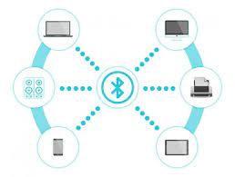

Рисунок 1.4 – Схема пошуку пристрою [

Знайшовши відповідний пристрій (ПК), він запитує дозвіл на керування ним. Сервер повертає цей дозвіл мобільному телефону і дозволяє контролювати. Очевидною перевагою цієї технології є те, що вона проста у використанні.

До малопоширених технологій керування можна додати голосове керування та акустичне.

Використовування голосового контролю ще не надто поширене, але ця концепція починає все більше досліджуватися. Ця технологія полягає в тому, що може передавати голосові дані з пульта дистанційного керування на телевізор або доступне підключення до Інтернету, що представлене на рисунку 1.5.

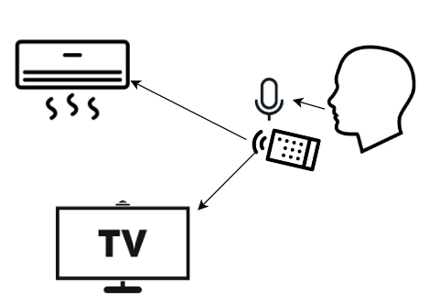

Рисунок 1.5 – Схема передачі голосових даних

Розпізнавання здійснюється за допомогою хмарних обчислень, тому в неї вища потужність обробки даних. При спільному використанні такої бездротової технології як Zigbee збільшується швидкість передачі даних, до того ж це забезпечує менший час використання роботи акумулятора, тому він слугує довше.

Акустичне дистанційне керування зазвичай використовує генерування та виявлення сигналів, визначених апаратним забезпеченням, що схематично зображено на рисунку 1.6. Але це зменшує доступну обробку сигналу і її універсальність. Тому відомо про створення односпрямованого протоколу зв’язку з програмно визначеними алгоритмами виявлення, які мають короткі команди, будучи невеликими та легко інтегрованими в систему [9]. Ця система складається з інтерфейсного модуля та акустичного приймача.

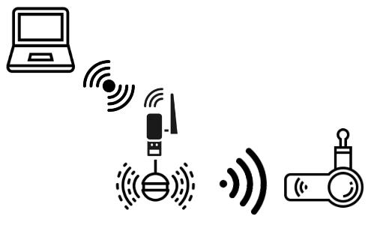

Рисунок 1.6 – Акустичне керування

Новою для світу технологією стала система керування жестами. Вона передбачає встановлення камери до пристрою (наприклад телевізора). Камера використовує розпізнавання рухів рук, як для активації даної функції, так і для роботи з пристроєм, навіть проаналізувати користувачів та дати кожному з них окремий доступ [17]. Плюсом даної технології є можливість здійснювати керування в будинку, якому шумно і система не може почути та проаналізувати запит користувача.

1.2 Огляд аналогів

1.2.1 SoFi

Одним з цікавих представників акустичного дистанційного керування є роботизована риба для підводних досліджень[15]. Її аудіосигнали передаються гідрофоном (Aquarian Scientific AS-1) з чутливістю прийому в режимі напруги – 207 дБ, посилений і фільтрований спеціальним попереднім підсилювачем JFET з коефіцієнтом посилення 17 дБ, відфільтрований і посилений смуговим фільтром із смугою пропускання до 40 Гц і оцифровується мікроконтролером Mbed.

Частоти зв'язку були обрані з урахуванням типових діапазонів людського слуху, частотно-залежного ослаблення в підводних каналах, ефектів Доплера, шуму двигуна SoFi, параметрів вибірки мікроконтролера, алгоритму виявлення приймача, очікувані джерела шуму навколишнього середовища, такі як вітер і хвилі, а також морське життя. Ця система складається з інтерфейсного модуля дайвера та акустичного приймача, що зображено на рисунку 1.7.

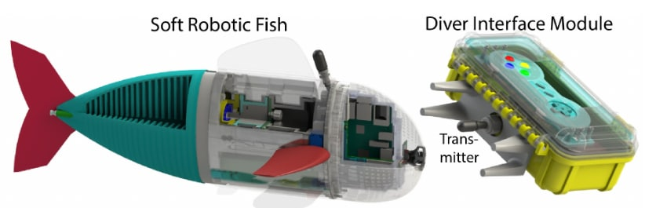

Рисунок 1.7 – SoFi [

1.2.2 Leap Motion Controller

Яскравим прикладом комбінованого дистанційного управління за допомогою жестів є Leap Motion Controller. Це оптичний модуль відстеження рук, який фіксує рухи рук з неперевершеною точністю. Система працює на основі інфрачервоних сенсорів, збирає інформацію в трьох вимірах і здатна точно оцінювати місце розташування рук користувача [18]. Вона використовує програму TouchFree: виявляє руку користувача в повітрі та перетворює її на екранний курсор, дозволяючи модернізувати інтерфейси сенсорного екрана за допомогою безконтактного керування жестами.

1.2.3 FIBARO Swipe

Також цікавою технологією є панель для управління жестами FIBARO Swipe. Інтелектуальний SWIPE виявляє не тільки прості рухи, а й комбінації рухів. Датчик високої роздільної здатності інтерпретує найскладніші команди.

Ця технологія полегшує життя людям, про яких потрібно подбати. FIBARO Swipe із встановленим улюбленим зображенням є ідеальним рішенням для людей похилого віку, яким важко освоїти сучасні технології. Для них збільшуються можливості кращого життя, навіть не встаючи з крісла, наприклад увімкнути опалення або закип’ятити воду до чаю декількома рухами рук.

1.2.4 Aqara Hub

Aqara Hub – це розумний міст, центр управління для всього розумного будинку. За допомогою підключення через протокол Zigbee цей шлюз буде активним та працюватиме безперебійно навіть якщо домашня мережа

користувача нестабільна або відключена [19].

Технологія HomeKit забезпечує розширену безпеку з наскрізним шифруванням і аутентифікацією. Увімкнено голосове керування, тому можливо керувати пристроями за допомогою Siri на своєму iPhone, iPad, Apple Watch або HomePod.

1.2.5 SwitchBot Hub Mini

Це розумний дистанційний контроллер, що дозволяє користувачам керувати своїми пристроями з ІЧ-контролем через додаток SwitchBot. Однією з його особливостей є режим «Розумне навчання». Завдяки цьому режиму, він може імітувати наявний пульт дистанційного керування за 5 секунд.

SwitchBot Hub Mini також працює з Alexa, Google Assistant, Siri та іншими розумними помічниками. Тепер можливо керувати побутовою технікою та іншими пристроями SwitchBot за допомогою простих голосових команд.

Його інтегрована можливість Wi-Fi (2.4G) забезпечує віддалений доступ. Але він підтримує лише пристрої з інфрачервоним керуванням.

1.3 Огляд існуючих рішень

1.3.1 Vello IR-O1

Один з існуючих пристроїв дистанційного керування – це бездротовий інфрачервоний пульт, який дає змогу робити фотографії та відео за допомогою камери Olympus на відстані до п’ятнадцяти футів. Він особливо корисний для запобігання тремтіння камери під час тривалої витримки та для зйомки автопортретів. Його також можна використовувати для активації дистанційної камери під час зйомки подій.

Для успішного користування, камера мусить бути налаштована на функцію дистанційного тригера і прямо спрямована на пульт дистанційного керування.

1.3.2 Tervix Pro Line

Це універсальний пульт дистанційного керування. Він призначений керувати будь-яким пристроєм, що має ІЧ датчик. Принцип його роботи полягає в автоматичному запам'ятовуванні ІЧ сигналів звичайного пульта керування для конкретних пристроїв шляхом налаштувань, або можна вручну закодувати всі необхідні кнопки керування. Після необхідних налаштувань можна повноцінно керувати пристроєм по WiFi через програму APP Tuya Smart або Smart Life, або голосом через Google або Alexa. Пульт з'єднується безпосередньо з Wi-fi роутером.

1.3.3 IR WiFi Nous L5 Tuya

ІЧ-пульт дистанційної функції, який за допомогою великої бази даних ІЧ, яка охоплює 98% пристроїв, може автоматично оновлюватися в хмарі та керувати цими пристроями.

Головний тезис даного пульту – перетворення всіх ІЧ пультів дистанційного керування в один додаток на смартфоні / планшеті. Кількість пультів дистанційного керування, які можна скопіювати, необмежена. В ньому вже вбудована підтримка 50000+ ІЧ пристроїв керування.

Технічні характеристики:

* потужність:Постійний струм 5В-1А;
* розсіювання живлення в режимі очікування:≤0.5Вт;
* ІЧ частота:38K;
* ІЧ напрямок:Мультиазимут;
* ІЧ відстань: 10 м(без стіни);
* WI-FI :Wi-Fi 2,4 ГГц;
* робоча TMP:0 ~ 50 ° C.

1.3.4 BestCon RM4C

Пристрій підтримує можливість дистанційного вмикання/вимикання ІЧ приладів з додатком в будь-який час або перевірки їх стану в режимі реального часу.

База даних пульту керування охоплює велику кількість брендів побутової техніки, вони постійно оновлюються і підтримують визначене користувачем навчання. Сумісний з Alexa, Google Асистент, IFTTT і FastCon для реалізації голосового управління.

Технічні характеристики:

* Wi-Fi: 802.11b/g/n, 2,4 ГГц;
* операційна система підтримки: IOS 9.0 / Android 4.0 і вище;
* інфрачервоний діапазон: ≤8m;
* інфрачервона частота: 38 КГц.

1.3.5 SIIG CE-RC0111-S1

Інфрачервоний пульт дистанційного керування дозволяє керувати ІЧ обладнанням, вільно переміщаючись по будинку.

Даний дистанційний пульт керування складається з двох одиниць пристроїв: приймальний блок та блок передачі, як це наведено на рисунку 1.8.

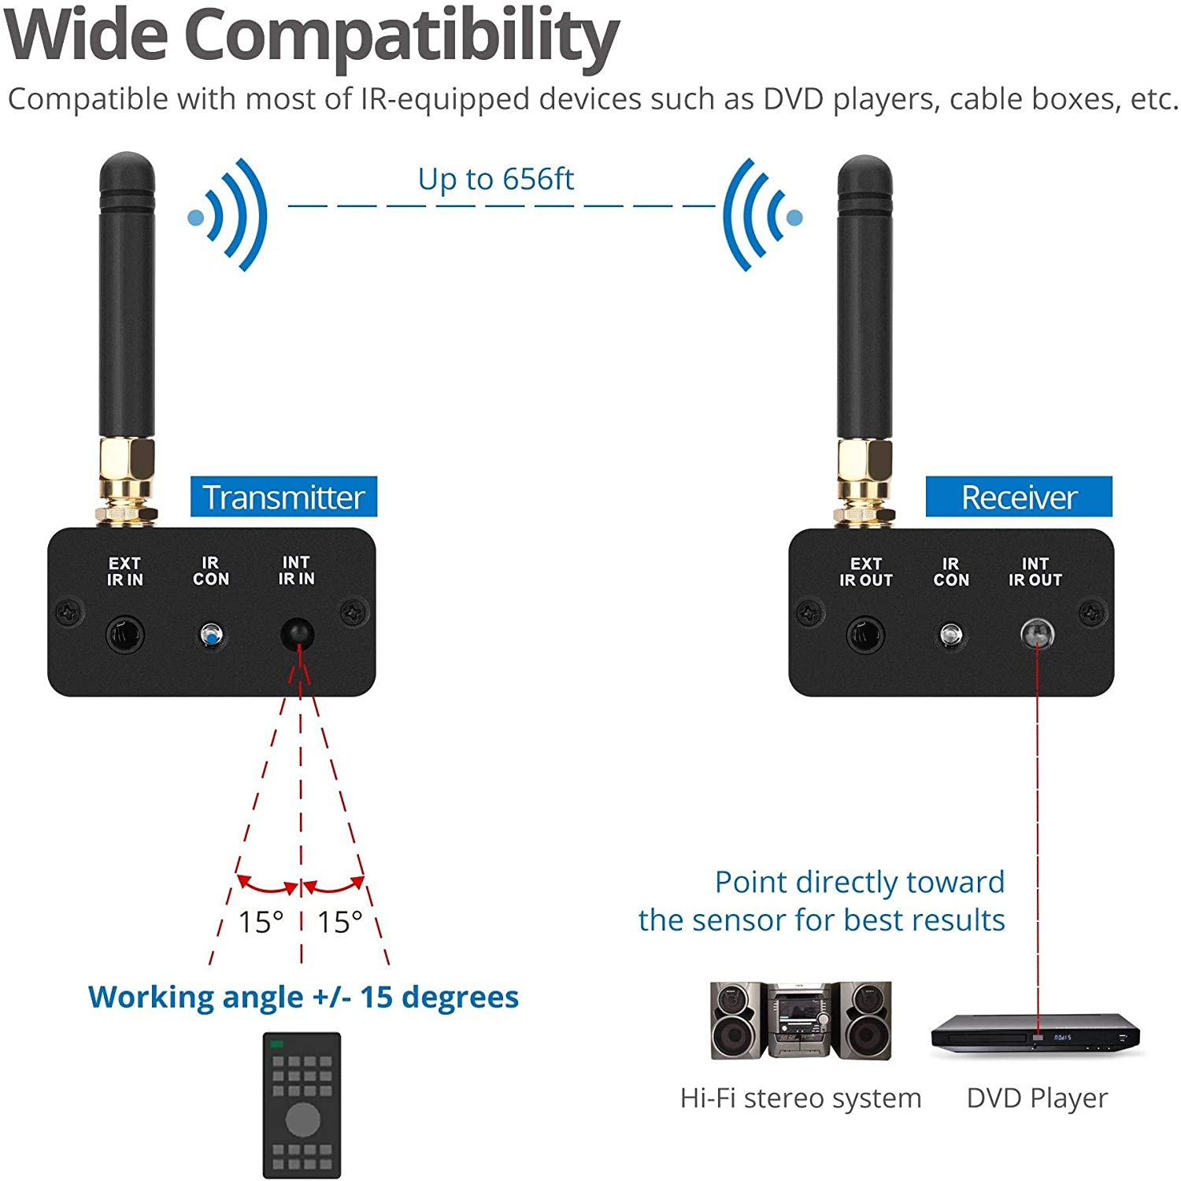

Рисунок 1.8 – Схема роботи пульту дистанційного керування [

ІЧ-приймальний модуль розпізнає діапазон частот ІЧ-сигналу від 20 до 60 кГц, сумісний з більшістю ІЧ-пристроїв. Модулі в даному пристрої забезпечують передачу сигналу без затримок, єдиною умовою є відсутність навколишніх перешкод. Для того, щоб створити пару між передавачем та приймачем натискається кнопка Lock ID, ця функція запобігає утворенню перешкод через інші пристрої.

Технічні характеристики:

* ІЧ частота: 20 кГц ~ 60 кГц;
* ІЧ чутливість: -90 дБм;
* ІЧ діапазон: до 200 метрів.

Завдяки комплекту кабелів-подовжувачів ІЧ приймача та приймача, можливо розмістити цей пристрій максимально легко, гнучко та зручно, будь-де, чи в домі чи то в офісі.

Висновки до підрозділу 1

В даному розділі було розглянуто різні типи керування, серед яких: радіочастотна, інфрачервона, wi-fi технологія, Bluetooth технологія, голосове, акустичне та технологія керування жестами.

Аналізуючи технології керування, що були досліджені в цьому розділі, перспективними є голосові технології та керування жестами. Вони є легкими в використанні, а ще можуть використовуватись людьми з різними вадами.

Голосові технології мають переваги над іншими, оскільки вони здатні інтегруватись в будь-яку іншу сферу діяльності. Адже у людини не завжди є можливість власноруч чи фізично керувати технологією, наприклад, хірурги під час операції не мають вільних рук, а також повністю зосереджені на пацієнті, людина може говорити і виконувати інші функції одночасно, тому голосова технологія ідеально підходить для таких ситуацій. Також використання голосу для керування технологією значно полегшує об'єм передавання інформації, оскільки швидко передається велика кількість інформації, це значно легше ніж писати або керувати технологією власноруч. Найбільш усього ці технології будуть корисні для людей з вадами зору, проблемами зі слухом та німим людям.

Технології жестів та голосові технології беззаперечно перспективні та мають великий потенціал, але на сьогодні ціна таких датчиків дуже велика та не завжди якісна. Існує багато випадків, коли датчики не реагують на жести, або неправильно інтерпретують голосову команду. Тому станом на сьогоденні реалії серед співвідношення доступність/якість кращі інфрачервоні датчики.

**2 РОЗРОБКА І ОПИС СИСТЕМИ**

2.1 Розробка структурної схеми

У даному дослідницькому проєкті буде розроблятися система дистанційного керування з використанням ІЧ датчиків. Для створення повноцінної системи буде використано датчик температури та датчик руху.

Готова структурна схема системи представлена на кресленику ІА81.260БАК.003 Э1. На ній зображено такі елементи як: пристрій управління, 2 інфрачервоні датчики, 2 мікроконтролери, 2 пристрої індикації та датчик температури і ПІД.

Принцип роботи системи полягає в таких діях. Користувач за допомогою пристрою управління посилає сигнал до певного ІЧ датчика. Коли до датчика надходить сигнал, він створює команду мікроконтролеру про увімкнення певного датчику (температури чи руху), з якого потім йтиме сигнал знову до мікроконтролера. Він приймає інформацію з датчика, обробляє її та передає до пристрою індикації. Звідти дані потрапляють до користувача.

2.2 Діаграма прецедентів

Діаграма прецедентів (або використання) – це UML діаграма, яка графічно зображує сценарії взаємодії між акторами і прецедентами. Вона описує функції високого рівня та область застосування системи. Для опису особливостей поведінки або функціонування системи використовують варіанти використання та дійових осіб, що приймають участь в них.

На кресленику ІА81.260БАК.003 Д1 зображено діаграму варіантів використання системи дистанційного керування. Тут показано взаємодію акторів (Дорослі, Люди похилого віку, Діти) і варіанти використання в графічній моделі системи.

Дана діаграма описує в собі основне завдання дослідницького проєкту – універсальна система керування. Тому кожен з акторів може керувати пультом, переглядати температуру, перевірити наявність зафіксованого руху біля будинку, оновити дані або ж вимкнути систему, тобто можуть взаємодіяти з кожним прецедентом.

2.3 Діаграма діяльності

Діаграма діяльності – це діаграма, яка візуально представляє систему у вигляді графу діяльності. Вершинами графу – є дія над системою. Основні фігури діаграми:

* заокруглені прямокутники – позначають дію;
* ромби – позначають рішення;
* риски – позначають початок чи кінець дій, які відбуваються паралельно;
* чорний кружок – позначає початковий стан процесу;
* чорний кружок в колі – позначає кінцевий стан.

На кресленику ІА81.260БАК.003 Д2 наведено схему дій над системою дистанційного керування. «Початок діяльності». → «Керування пультом» – мається на увазі керування за допомоги пульту керування системою. За допомогою цього пульту, можна переглядати температуру, контролювати датчик, оновлювати дані, та вимикати систему. → «Обрати кнопку» – кнопка обирається в залежності від операції, яку хоче зробити користувач:

* «Переглянути температуру» – при натисканні на цю кнопку на дисплеї з’являється температура будинку в градусах Фаренгейта у реальному часі;
* «Проконтролювати датчик руху» – при натисканні на цю кнопку на дисплеї з’являються метрики датчика. Та чи був зафіксований рух;
* «Оновити дані» – при натисканні на цю кнопку оновлюються дані системи, її налаштування, тощо;
* «Вимкнути систему» – на цьому виборі система виключається. Датчик перестає контролювати температуру в будинку.

2.4 Стани роботи системи

Для того, щоб краще описати розроблену систему дистанційного керування, використаємо UML діаграму станів. Ця діаграма моделювання динамічної природи системи.

Основні фігури для створення такої діаграми:

* коло – позначає початковий стан;
* коло з маленьким колом усередині – позначає кінцевий стан та його знищення (якщо він існує);
* округлений прямокутник – позначає стан;
* стрілка –це перехід з одного стану в інший. Назва події, що викликає перехід, відзначається біля стрілки;
* ромб – точка розгалуження переходів.

Перш ніж намалювати діаграму стану для даної системи, було з’ясовано такі моменти як:

* важливі об’єкти, які було необхідно проаналізувати;
* визначте стани;
* визначте події.

Коло на діаграмі стані позначає початковий стан системи. Відбувається «Старт» після чого система переходить у стан «Готовність пристрою управління» – пристрій підготовлюється для того, щоб виконувати певні команди, що прописані в коді мікроконтролера. Подається електрика до плати Arduino, включається мікроконтролера, налаштовується система, зчитуються навколишні дані.

Після підготовки система переходить у стан «Очікування вибору елементу системи» – система очікує, коли користувач натисне на одну з кнопок, тобто виконає дію, як це зображено на кресленику ІА81.260БАК.003 Д3. Якщо користувач не натискає на кнопку, то система продовжує очікувати дії користувача для подальшої роботи алгоритму.

Після того, як на кнопку натиснули, пульт посилає сигнал , який виявляє датчик, то переходить у стан «Збір даних мікроконтролером». Мікроконтролер збирає дані в залежності від дії, яку обрав користувач. Наприклад, якщо користувач хоче побачити температуру, мікроконтролер зчитує дані з будинку. Після того, як мікроконтролер зібрав усе необхідне система переходить у стан «Обробка даних» – у цьому стані система обробляє дані та готує до виведенню на дисплей. Коли обробку завершено, система переходить у стан «Виведення на пристрій індикації» – на дисплей виводиться потрібна користувачу інформація. Після цього система може або перейти у стан «Оновлення даних» та очікувати повторний запит від людини, або перейти у стан «Зупинка» та завершити свою роботу.

2.5 Інфрачервоні детектори

ІЧ детектори – компоненти, які чутливі до випромінювання та мають спектральну чутливість в інфрачервоному діапазоні довжин хвиль 780 нм - 50 мкм [27]. Існує два типи ІЧ детекторів: фотонні та теплові.

Фотонні детектори можуть бути фотопровідними або фотоелектричними, в яких ІЧ випромінювання викликає лише внутрішнє/зовнішнє електронне збудження. Теплові працюють на основі теплового впливу інфрачервоного випромінювання.

Головними трьома параметрами інфрачервоних детекторів є: вартість, обсяг і продуктивність. Теплові детектори низькопродуктивні, недорогі, але мають великий обсяг пам’ять. Натомість фотонні високопродуктивні, коштують багато, та мають малий обсяг пам’яті [28]. Відносно недавно з’явились фотонні детектори з середніми параметрами, що починають конкурувати з іншими за рахунок збільшення мотивації для поточних і нових розробок вищої ефективності та меншого кошторису.

Можна визначити такі переваги:

* вони споживають менше енергії;
* дистанційне виявлення;
* безпечна передача, немає витоку інформації.

Та розглянемо недоліки:

* обмежений діапазон;
* пряма видимість з пристроями;
* вразливі до навколишніх умов;
* невисока швидкість передачі інформації.

2.5.1 Огляд VS1838

VS1838 – це фотонний ІЧ приймач, що містить PIN-фотодіод, підсилювач, амплітудний детектор, смуговий фільтр, інтегруючий фільтр та вихідний транзистор, що інтегровані в пластиковий корпус. який пройшла сертифікацію REACH та SGS як екологічно чистий продукт у приймачі інфрачервоної системи дистанційного керування. Також він має 3 ніжки: GND, 5 V та OUT, що наведено на рисунку 2.1.

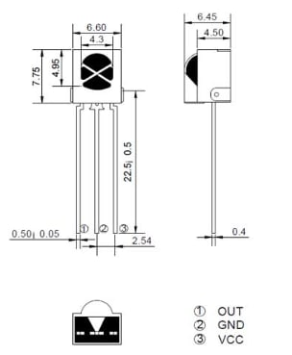

Рисунок 2.1 – Фотонний ІЧ приймач VS1838 [

Оскільки існує багато об'єктів, які поглинають або відбивають сонячні промені, вони негативно впливають на передачу сигналу від ІЧ передавача, створюючи перешкоди, тому для того, щоб дані дійшли до приймача, потрібно використовувати в системі чутливий датчик. VS1838 чутливий до прийому однак з огляду на цей факт, він має обмежену несучу частоту.

Тому існують строгі правила для передачі сигналу – сигнал передавача повинен мати несучу частоту 38 кГц і пакети 600 мкС. Та даний приймач має частотний фільтр, що робить передачу даних якіснішою, захищає від несправжніх спрацьовувань та різноманітних перешкод для сигналу.

Технічні характеристики до цього пристрою:

* робоча напруга: від 2,7 до 5,5 В;
* відстань прийому: 23 м;
* кут прийому: ± 35 градусів;
* напруга низького рівня: 0,4 В.

Також необхідно зазначити, що VS1838 стосується фотонних приймачів середньої якості, з невеликою вартістю та покращеною продуктивністю, що підходить для дослідницького проєкту.

2.6 Бібліотека IRremote

Ця бібліотека спеціально розроблена для керування Arduino за допомогою ІЧ пульта. Вона дозволяє як надсилати, так і отримувати ІЧ-віддалені коди в кількох протоколах, а якщо потрібні додаткові протоколи, їх легко додати. Бібліотеку можна навіть використовувати для запису кодів з пульта дистанційного керування та повторної їх передачі, як мінімальний універсальний пульт.

Бібліотека підтримує протоколи NEC, Sony SIRC, Philips RC5, Philips RC6 і необроблені протоколи. Вона може використовувати будь-який цифровий вхідний сигнал для отримання вхідного сигналу від модуля ІЧ-приймача 38 кГц.

Сама бібліотека складається з двох частин: IRsend передає ІЧ-віддалені пакети, а IRrecv приймає та декодує ІЧ-повідомлення.

ІЧ-пульт працює, вмикаючи і вимикаючи світлодіод за певною схемою. Однак, щоб запобігти перешкодам від джерел ІЧ-променів, таких як сонячне світло або світло, світлодіод не вмикається постійно, а вмикається та вимикається на частоті модуляції (36, 38 або 40 кГц). Час надсилання модульованого сигналу буде називатися позначкою, а коли світлодіод вимкнений — пробілом.

Кожна клавіша на пульті дистанційного керування має певний код (зазвичай від 12 до 32 біт), пов’язаний з нею, і передає цей код, при натисканні клавіши. Якщо кнопку утримувати, пульт зазвичай неодноразово передає код клавіші. Різні виробники, створюючи прилади управління, користуються відмінними технічними характеристиками, тому значення коду кожної клавіши може відрізнятися. Для пульта NEC при утриманні клавіші надсилається спеціальний повторний код, а не багаторазове надсилання коду. У деяких інших пультів керування код кожної кнопки змінюється кожен раз після натискання, щоб зафіксувати повторне натискання однієї й тієї ж кнопки.

На приймальній стороні ІЧ-детектор демодулює цей сигнал і виводить сигнал логічного рівня, що вказує, приймає він сигнал чи ні. ІЧ-детектор буде працювати найкраще, коли його частота збігається з частотою відправника. Бібліотека декодування намагається послідовно декодувати різні протоколи, зупиняючись, якщо це вдається. І повертає структуру, яка містить вихідні дані, декодовані дані, кількість бітів у декодованих даних і протокол, який використовується для декодування даних.

Бібліотека надає підтримку для надсилання та отримання необроблених даних. В основному це призначено для налаштування, але також може використовуватися для протоколів, які бібліотека не реалізує, або для забезпечення універсальної віддаленої функціональності.

2.7 Arduino UNO

Arduino — це електронна платформа з відкритим вихідним кодом, заснована на простому у використанні апаратному та програмному забезпеченні [33], що працює на будь-якій ОС.

Arduino UNO - це плата мікроконтролера на базі ATmega328P. Він має 14 цифрових контактів входу/виходу (з яких 6 можна використовувати як ШІМ-виходи), 6 аналогових входів, керамічний резонатор 16 МГц, USB-з'єднання, роз'єм живлення, роз'єм ICSP і кнопку скидання, що зображено на рисунку 2.2 [21].

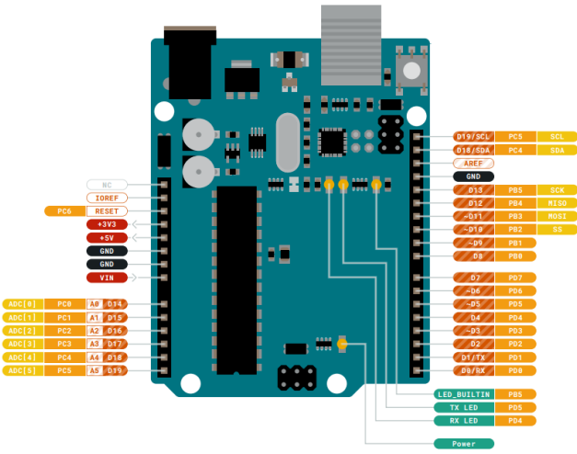

Рисунок 2.2 – Розташування виводів на інтегральній схемі [

Основні технічні характеристики Arduino UNO:

* мікроконтролер ATmega328;
* робоча напруга 5В;
* напруга живлення 7-12В;
* напруга живлення (гранична) 6-20В;
* цифрові входи/виходи 14 (з них 6 можуть використовуватися як ШІМ-виходи);
* аналогові входи 6;
* максимальний струм одного виводу 40 мА;
* максимальний вихідний струм виведення 3.3V 50 мА;
* flash-пам'ять 32 КБ, з яких 0.5 КБ використовуються завантажувачем;
* SRAM 2 КБ (ATmega328);
* EEPROM 1 КБ (ATmega328);
* тактова частота 16 МГц.

В Arduino Uno живлення відбувається від зовнішнього джерела або USB - це обирається автоматично. Як зовнішнє джерело живлення (не USB) можна використовувати зовнішній адаптер змінного/постійного струму або акумулятор/батарею.

Arduino Uno дає можливість зв’язуватися з комп'ютером, Arduino і іншими мікроконтролерами. Завдяки приймачу UART, є можливість здійснювати послідовний зв'язок за допомогою цифрових виводів 0 (RX) і 1 (TX). Мікроконтролер на платі забезпечує зв'язок цього приймача з USB-портом комп'ютера, і при підключенні до ПК дозволяє A визначатися як віртуальний COM-порт. Прошивка мікросхеми 16U2 використовує стандартні драйвери USB-COM.

У мікроконтролері ATmega328 також реалізована підтримка послідовних інтерфейсів I2C (TWI) і SPI. У програмне забезпечення Arduino входить бібліотека Wire, що дозволяє спростити роботу з шиною I2C. Також Arduino UNO підтримує комунікативний інтерфейс serial. Саме він найпоширеніший в світі і дає можливість передавати дані до комп’ютера через USB.

ATmega328 в Arduino Uno випускається з прошитим завантажувачем, що дозволяє завантажувати в мікроконтролер нові програми без необхідності використання зовнішнього програматора. Мікроконтролер можна легко замінити, оскільки він не припаяний до плати [26].

В Arduino Uno є запобіжники, що відновлюються. Вони захищають USB-порт комп'ютера від коротких замикань і перевантажень. Незважаючи на те, що більшість комп'ютерів мають власний захист, такі запобіжники забезпечують додатковий рівень захисту. Якщо від USB-порту споживається струм більше 500 мА, запобіжник автоматично розірве з'єднання до усунення причин короткого замикання або перевантаження.

2.8 Піроелектричний датчик

PIR-датчики дозволяють проконтролювати зміну руху, майже завжди використовуються для визначення того, чи перейшла людина в зону дії датчиків чи вийшла з неї. Вони невеликі, недорогі, малопотужні, прості у використанні і не зношуються. З цієї причини вони часто зустрічаються в побутових або комерційних приладах і гаджетах.

ПІД в основному складаються з датчика, який може виявляти рівні інфрачервоного випромінювання. Усе випромінює низький рівень радіації, і чим гарячіше щось, тим сильніше випромінення. Але ПІД не скаже, скільки людей навколо або як близько вони знаходяться до датчика, об’єктив часто фіксується на певній відстані, а також іноді аналіз запускають домашні тварини. Сам датчик складається з двох слотів, кожен з них виготовлений зі спеціального матеріалу, чутливого до ІЧ випромінювання.

Коли датчик не працює, обидва частини датчика виявляють однакову кількість інфрачервоного випромінювання, кількість навколишнього середовища, що випромінюється з кімнати, стін або зовні. Коли тепле тіло, як-от людина або тварина, проходить повз, воно спочатку перехоплює одну половину ПІД, що викликає позитивну диференціальну зміну між двома половинами. Коли тепле тіло залишає зону сприйняття, відбувається зворотне, в результаті чого датчик створює негативну диференціальну зміну, як це зображено на рисунку 2.3[22].

ПІД є досить загальними і здебільшого відрізняються лише ціною та чутливістю. Для того, щоб збільшити область виділення в ПІД використовується лінза Френеля за допомогою якої фіксується інфрачервоне випромінювання на пристрій. Лінза має вигляд купола та виконана з пластику, що робить датчик дешевшим.

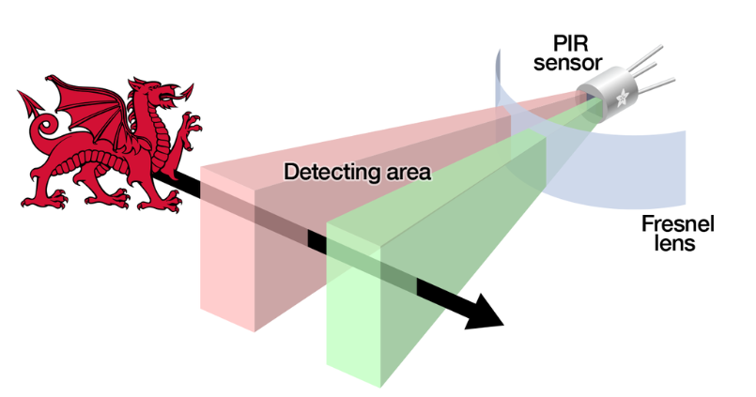

Рисунок 2.3 – Схема роботи ПІД [

2.8.1 Огляд HC-SR501

Технічні характеристики:

* напруга живлення: 4.8В ... 20В;
* статичний струм: 50 мА;
* рівень вихідного сигналу: 3.3 В/ низький 0 В;
* час затримки: 0.5 - 200с (регульована);
* час блокування: 2.5 с;
* кут огляду: від 100 градусів;
* робоча температура : 15С ... + 70C;
* визначення об'єктів: 23 мм;
* габарити: 33мм x 25мм x 24мм.

ПІД є автономним і може працювати або самостійно або з мікроконтролером. HC-SR501 це пасивний інфрачервоний світч, який складається з чіпа управління BISS0001, піроелектричних інфрачервоних датчиків і кількох зовнішніх компонентів. Нижче зображено саме такий піроелектричний датчик на рисунку 2.4, де зліва лінза Френеля, справа датчик.

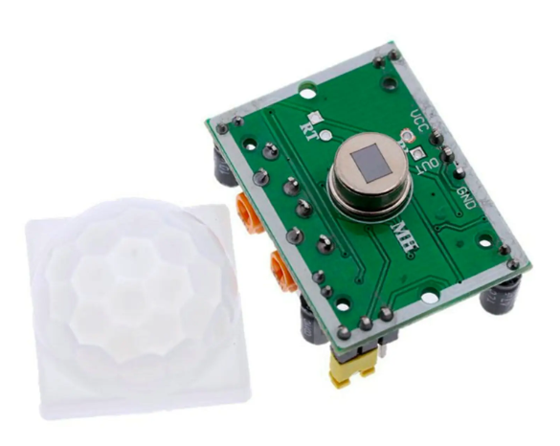

Рисунок 2.4 – HC-SR501 [

Однією з особливостей цього піроелектричного датчику є можливість налаштування модуля за допомогою двох потенціометрів, які розташовано на платі.

За допомогою потенціометра SX змінюється відстань чутливості датчика (3-7 м), відповідно підстроювальним резистором TX задається час, протягом якого буде передаватися логічна одиниця , якщо був помічений рух в зоні датчика (5-300 с).Ці елементи наведено на рисунку 2.5.

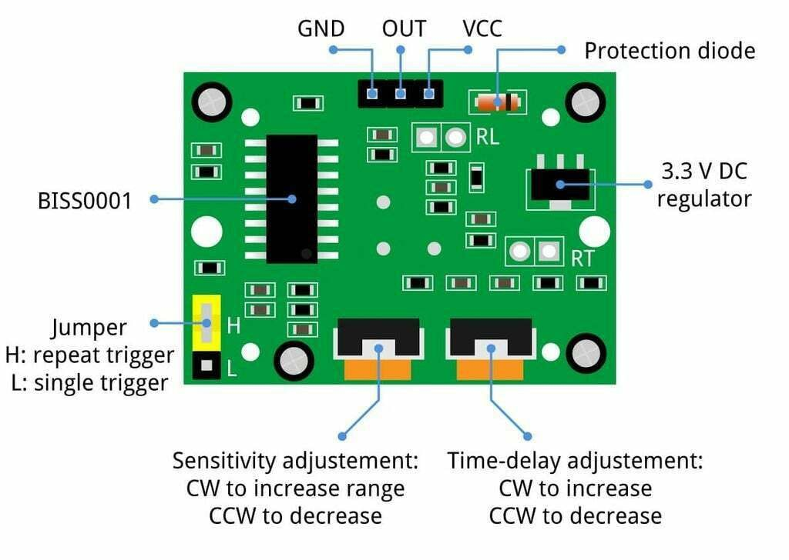

Рисунок 2.5 – Схема ПІД [23]

Він широко використовується на підприємствах, в готелях, магазинах, коридорах, звичайних будинках та інших місцях для автоматичного освітлення та сигналізації. Для коректної роботи не можна розміщувати датчик так, щоб на нього потрапляли прямі промені світла, або в місцях швидкої зміни температури.

2.9 Дисплей LCD

LCD дисплей – це найпоширеніший вид екранів телевізорів, телефонів, моніторів та інших пристроїв. Дана технологія отримала таку назву через застосування речовини, яка унікальна через постійне перебування в рідкому стані і має оптичні властивості, властиві кристалам. Такі пристрої індикації є необхідними, оскільки використовуються у смартфонах, комп'ютерних екранах та у телевізорах.

Попередниками РК дисплею були LED і газоплазмові дисплеї. LCD дисплеї кращі, бо використовують менше енергії за рахунок нового принципу блокування світла, він є більш ефективним ніж у попередніх дисплеях, які використовували принцип випромінювання світла. РК-дисплей має паралельний інтерфейс. Тому для того, щоб мікроконтролер міг керувати дисплеєм, йому необхідно керувати кількома контактами інтерфейсу одночасно. На рисунку 2.6 зображено за що відповідає кожен контакт на пристрої.

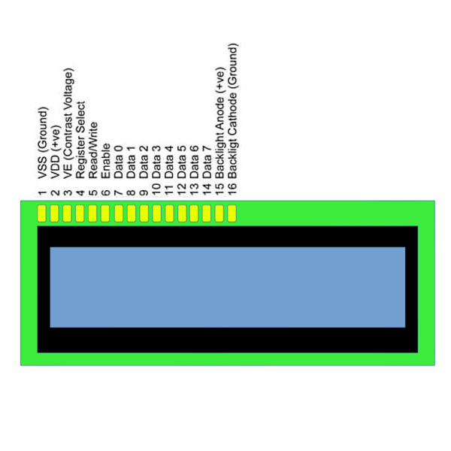

Рисунок 2.6 – Схема контактів РК дисплея [

Принцип роботи LCD-дисплею простий, все залежить від пікселів та їхньої кількості. Тобто чим більше пікселів має дисплей тим краще якість відображення. Є різні типи РК-дисплеїв відносно пікселів, наприклад 2К або 4К дисплей. Кожен піксель має в собі три субпікселя, вони складають світлову гамму- RGB (Red, Blue, Green).

Кожен субпіксель містить в собі один з кольорів: зелений, червоний та синій. Поєднання кольорів з світової гамми дає багато варіацій інших кольорів. Якщо додати те, що у дисплеї пікселі швидко змінюють колір або вимикаються і те що вони всі працюють одночасно, можна з легкістю створити зображення або відео з багатоманітними кольорами. В кожному типі дисплеї пікселі керуються за своєю технологією. LCD-дисплеї використовуючи свою особливість - рідкі кристали здатні вимикати та вмикати пікселі електронним шляхом. Це відбувається через обертання поляризованого світла завдяки рідким кристалам.

2.10 Бібліотека LiquidCrystal

Ця бібліотека дозволяє платі Arduino/Genuino керувати дисплеями LiquidCrystal на основі Hitachi HD44780 (або іншого сумісного) чіпсета, який є на більшості текстових РК-дисплеїв. Бібліотека працює в 4 або 8 бітовому режимі. Вона сумісна з усіма архітектурами, тому це дає можливість використовувати її на всіх платах Arduino.

РК-дисплеї мають паралельний інтерфейс, що означає, що мікроконтролер повинен керувати кількома контактами інтерфейсу одночасно, щоб працювати з дисплеєм. Процес управління включає в себе розміщення даних, які утворюють зображення того, що необхідно відобразити, в регістри даних, а потім розміщення інструкцій в регістрі інструкцій. Бібліотека LiquidCrystal спрощує це, тому користувачам не потрібно знати низькорівневі інструкції.

Щоб використовувати бібліотеку РК в коді, необхідно прописати лише такий рядок: #include <LiquidCrystal.h>. Для того, щоб працювати з нею потрібно знати лише такі методи:

* LiquidCrystal() – створює змінну типу LiquidCrystal;
* begin() – ініціалізує інтерфейс до РК-екрану та визначає розміри дисплею;
* clear() – очищає екран;
* home() – розміщує курсор у верхньому лівому кутку дисплею;
* setCursor() – встановлення місця, у якому буде відображатися наступний текст;
* write() – запис символів;
* print() – друк тексту;
* cursor() – відображення -курсору: символ підкреслення у місці, до якого буде записаний наступний символ;
* noCursor() – приховує курсор;
* blink() – відображення блимаючого курсору;
* noBlink() – вимикання блимаючого курсору;
* display() – вмикання дисплею після його вимкнення;
* noDisplay() – вимикання дисплею без втрати поточного тексту;
* scrollDisplayLeft() – прокручування вмісту дисплея на один пробіл вліво;
* scrollDisplayRight() – прокручування тексту і курсору на один пробіл вправо;
* autoscroll() – вмикання автоматичного прокручування дисплею;
* noAutoscroll() – вимикання автоматичного прокручування;
* leftToRight() – напрямок тексту записується зліва направо;
* rightToLeft() – напрямок тексту записується справа наліво;
* createChar() – створення власного символу.

Висновки до підрозділу 2

У даному розділі було розроблено структурну схему до системи дистанційного керування та визначено, які саме елементи необхідні для коректної роботи системи, щоб та задовольняла виконання поставленої задачі дослідницького проєкту.

За допомогою діаграми прецедентів було визначено, якими будуть варіанти використання та як вони взаємодіятимуть з акторами, а завдяки створенню діаграми діяльності більш детально розкривається алгоритм дій над системою, а діаграма станів допомагає описати до яких станів поетапно переходить система після кожної дії

Для аналізу вибору необхідних елементів системи були досліджені інфрачервоні детектори, піроелектричні датчики, визначено які характеристики потрібно шукати під час вибору датчиків для максимально ефективних результатів створення системи. Знайдено та оглянуто елементи системи HC-SR501 та VS1838, чиї характеристики розглядаються як ті, що підходять для моделювання системи.

Та дослідили інформацію щодо РК дисплеїв та Arduino бібліотеки, яка написана для роботи з дисплеями. Визначили завдяки яким методам працює бібліотека і проаналізували інформацію щодо плати мікроконтролера, яка була обрана для моєї системи.

**3 РОЗРОБКА ПРОГРАМНОГО ЗАБЕЗПЕЧЕННЯ**

3.1 Огляд середовищ розробки

Фізична та практична побудови схеми займає багато часу і потребує великих зусиль, а помилка в розрахунках та невеличка необачність можуть повністю зіпсувати всю кропітку роботу та не дати очікуваних результатів. Тому існує проектування та моделювання таких схем.

3.1.1 Proteus

Proteus—це софт компанії Labcenter, випущений у 1988. Це програмне забезпечення було створено для розробки електронних схем, імітації різних електронних пристроїв у схемі, також є можливість створювати двовимірні схеми.

Невеличким плюсом для Proteus буде те, що він має анімації фізичних дій деяких пристроїв. Proteus є одним з перших програмних застосунків, для моделювання схем, що містять мікроконтролери, ми навіть можемо змоделювати схему, завантаживши шістнадцятковий код на мікроконтролер.

Велика кількість бібліотек дозволяє відносно просто моделювати процеси мікроконтролерів у електронних схем. Також у Proteus інтегровані інструменти для автоматизованої розробки друкованих плат та створення їх 3D моделей.

До недоліків цього софту варто те, що Proteus не є гнучким порівняно з іншими подібними програмними пакетами

3.1.2 Eagle

Eagle — це програма друкованих плат від Autodesk. Вона є одною з багатьох популярних інструментів для проектування друкованих плат і є чудовим засобом для розробки плат для початківців.

Користувачі використовують Eagle за такі особливості як:

* кросплатформенність, працює на будь-якій ОС;
* безкоштовний або недорогий, залежить від версії;
* велика спільнота, що ділиться досвідом;
* не займає багато дискового простору.

Недоліками вважають те, що цей програмний застосунок не підходить для проектування складних і великих плат та не має симуляторів і засобів тривимірного перегляду[29]. Проте функціонал підходить для початківців.

3.1.3 AVR Studio

AVR Studio це IDE, що використовується для розробки додатків. В цій програмі розробляються додатки в операційній системі Windows та надається вбудований симулятор. У даній IDE підтримуються всі інструменти МК Atmel.

AVR Studio є безкоштовною програмою, доступною для всіх користувачів. Підтримує AVR Assembler і будь-який зовнішній компілятор AVR. Дані з інших компіляторів піддаються розшифруванню та налагодженню, але не можуть бути відредагованими.

Вона має новий симулятор, що пропонує повну підтримку периферійних пристроїв. Модель автоматично конвертується з реального джерела технічного обладнання, що забезпечує мінімізацію ризику створення помилок. Дане програмне забезпечення вже досить застаріле та не підтримується.

3.1.4 Tinkercad

Tinkercad — це проста програма для 3D-дизайну, електроніки та кодування з онлайн-колекцією програмних інструментів від Autodesk, що дають можливість створювати 3D-моделі людям, що лише починають свій шлях у моделюванні.

Передова та одна з найкращих компаній у розробці додатків для сфери 3d моделювання-Autodesk, вирішила випустити програмний інструмент під назвою Tinkercad. Оскільки компанія була відома своїми додатками по типу Autocad або 3D's Max, було зрозуміло що Tinkercad створювався з певною ціллю. Так воно і виявилось, головна ціль Tinkercad це навчити та підготувати новачків до 3D світу.

З цього визначаються його плюси, Tinkercad простий, з його інтерфейсу було забрано все лишнє, що може злякати або відволікти початківця. Також в даній програмі легко моделюються, здавалося б складні речі. Так виходить завдяки програмному забезпеченню, яке дозволяє легко поєднувати прості геометричні фігури і отримувати складні 3D об'єкти. За свою простоту та вільний доступ він і полюбився викладачам, дітям та студентам.

Особливості Tinkercad:

* моделі, які у ньому створюються є сумісними з 3D-друком, без додаткових дій, що має далеко не кожна 3D програма;
* підтримуються мікроконтролери Arduino Uno і Micro:Bit, тому є можливість кодувати в блокових або текстових форматах взаємозаміняючи одне одного;
* Tinkercad надає велику бібліотеку форм, що полегшують налаштування та персоналізацію 3D-моделей;
* програма приймає формати файлів STL, OBJ та SVG, об'єкти в цих форматах важко модифікувати в передовому програмному;
* забезпеченні CAD, але в Tinkercad модель розглядається як нормальна форма, коли вона успішно завантажується в робочий план;
* можливість легко поділитися створеною 3D-моделлю та схемами з іншими користувачами, навіть в тому разі, коли ті не мають свого облікового запису, просто вони матимуть обмежений функціонал; до файлів проекту можна спільно надавати спільний доступ публічно або приватно за допомогою налаштувань проекту;
* Tinkercad має велику кількість офіційних ресурсів та навіть соцмереж, щоб дізнатися всю інформацію, що зацікавить користувача, від основних функцій до розширених порад від майстрів, тобто доступ до інформації відкритий, що дає достатньо велику базу знань.

3.1.5 Microchip Studio

Microchip Studio — це інтегроване середовище розробки (IDE) для розробки та налагодження програм мікроконтролерів AVR та SAM [30].

Середовище поєднує інструменти розробки Microchip та функціональні можливості Atmel Studio для створення і налагоджування програм. Microchip Studio поставляється з компілятором MPLAB XC8, що вже встановлений і готови до створення нових налагоджень програм. Середовище дає можливість імпотувати ескізи Arduino як проекти на С++.

Містить в собі такі ключові риси як [30]:

* QTouch Composer для налагоджування ємнісного сенсорного дизайну, моніторингу продуктивності системи, споживання нею енергії у режимі реального часу;
* Wireless Composer для налаштувань бездротових конструкцій;
* можливість відстеження переривань;
* є майстер проектів, що допомагає зі створенням проектів з початку;
* підтримка більше 500 пристроїв AVR.

3.2 Відомості про мову програмування C#

Ця мова розроблена Андерсом Гейлсбергом, Скотом Вілтамутом та Пітером Гольде під егідою Microsoft Research, що належить корпорації Microsoft. Вона була розроблена з урахуванням помилок та переваг інших об’єктно-орієнтованих мов як Java та C++. C# стандартизований в ECMA та ISO – асоціація та організація, метою яких є розробка стандартів для інформаційних і комунікаційних систем.

Її нововведенням стала можливість взаємодії з кодом програм, які були написані іншими мовами. Це відбулось завдяки різноманітним розширенням, що встановлюються немов прошарок між стандартними бібліотеками C# та чужим кодом. Також потрібно зазначити, що специфікація мови C# визначає мінімальний набір бібліотек типів і класів, на який має розраховувати компілятор.

Спеціально для програмування мікроконтролерів було створено платформу .NET Micro Framework — це реалізація платформи Microsoft .NET для вбудованого використання в 32-розрядних і 64-розрядних мікроконтролерах. В даний час реалізовано на мікроконтролерах ARM7, ARM9 і Blackfin. Ця платформа не вимагає наявності операційної системи.

При створенні C# розробники переслідували такі цілі, як підтримка написання коду програмістом шляхом різних перевірок: на правильність типів даних або перевірка меж масиву, а також прибирання не використаних змінних і автоматичне збирання непотрібних файлів, які засмічують память комп'ютера. Одна з головних поставлених цілей для розробників було створення мови, яка була б простіше за такі мови, як C або C++, що, на мою думку, було ними реалізовано

Як і всі сучасні та передові мови програмування, C# є обєктно-орієнтованою та має багато інших парадигм програмування, що робить її унікальною від інших мов. Звісно, ця мова не є чимось абсолютно новим і оригінальним, але вона поглинула всі сильні сторони своїх попередників і втілила у свої плюси, а саме:

* масштабованість, через те що компанією, яка розробляла С# є Microsoft, а операційна система Windows є досить поширеною, то масштабованість C# була очікуваною;
* як було сказано раніше простота для С# було ключовою ціллю, тому він максимально спрощений, що дозволяє опанувати цю мову програмування без великих складнощів;
* універсальність та багатофункціональність тобто С# тісно пов'язаний з .Net, через що Microsoft випустила Visual Studio, яка є безкоштовною, що теж безумовно є перевагою, ця середа розробки дозволяє підключати бібліотеки та різні технології прямо на місці, що забезпечує багатофункціональність та універсальність C#.

Як відомо, в нашому світі немає ідеальних речей і С# не є виключенням, ось його основні недоліки:

* дуже обширний синтаксис, хоч C# і розроблявся як проста мова програмування, через його функціонал, синтаксис цієї мови є об'ємним, що заважає новачкам швидко опанувати його, а програмістам швидко розібратись у коді;
* не вічний час життя технологій в платформах .Net, що змушує переписувати програми та переносити їх на інші технології.

3.3 Перевірка роботи бібліотеки IRremote

Для перевірки роботи бібліотеки IRremote створимо код, що виводитиме значення десяткового числа, який отримає приймач від певної кнопки. Це допоможе при налаштуванні системи, адже у користувачів системи можуть бути різні пульти з різними значеннями кнопок. Тоді потрібен такий алгоритм роботи:

Якщо драйвер переривання аварійно завершується налаштуванням, наступний код дає підказку користувачеві, що відбувається.

Serial.println("Enabling IRin");

Відбувається запуск приймача

irrecv.enableIRIn();

В моніторі послідовного інтерфейса буде виводитись повідомлення, що приймач увімкнено

Serial.println("Enabled IRin");

Цикл починає перевірку чи отримав приймач сигнал

void loop() {

if (irrecv.decode(&results)) {

Якщо приймач прийняв сигнал, виводиться код сигналу кнопки в десятирічній системі

Serial.println(results.value, DEC);

Тоді буде такий результат як на рисунку 3.1 при натисканні кнопки 0:

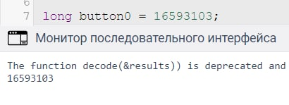

Рисунок 3.1 – Результат перевірки сигналу

3.4 Розробка коду

Після всіх досліджень дистанційного керування з використанням ІЧ датчиків можна переходити до схеми підключення системи. На рисунку 3.2 зображена схема підключення розробленої системи.

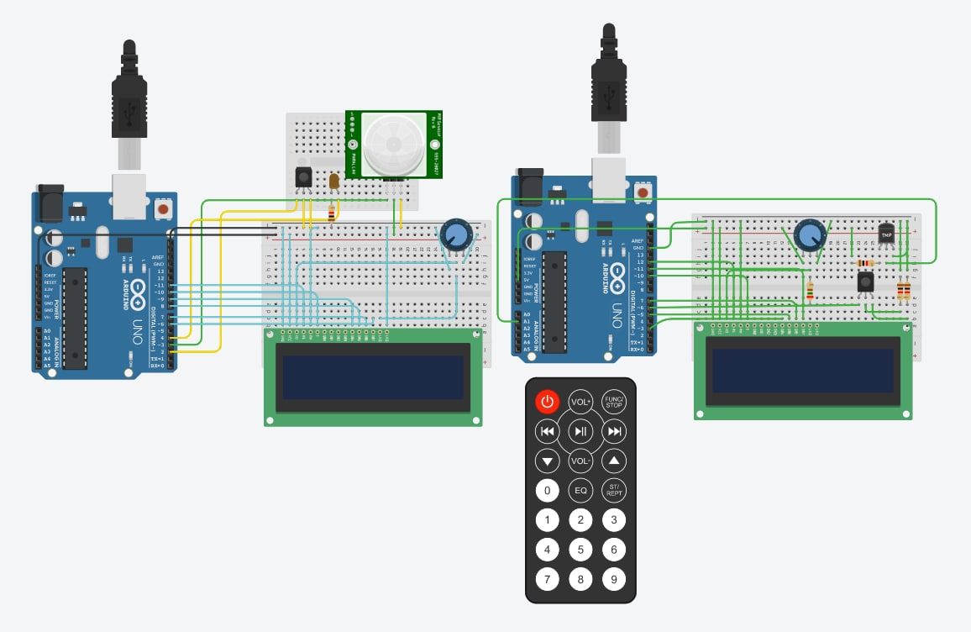

Рисунок 3.2 – Схема підключення системи

Почнемо роботу з програмування першого мікроконтролера. Для початку підключаємо бібліотеки, що працюють з РК дисплеєм та ІЧ датчиками:

#include <LiquidCrystal.h>

#include <IRremote.h>

Створення ініціалізації екрану та передача використовуваних контактів для підключення до Arduino.

LiquidCrystal displ (11, 10, 9, 8, 7, 6);

Оголошуємо змінні, які відповідають за кнопки ІЧ пульту.

long button0 = 16593103;

long button1 = 16582903;

long button_off = 0xFD00FF;

Вказуємо порт та вивід, до якого підключено приймач.

int RECV_PIN = 2;

IRrecv irrecv (RECV_PIN);

Метод, в якому запускається приймання сигналу та встановлюється розмір екрану.

void setup (){

Serial.begin (9600);

irrecv.enableIRIn ();

displ.begin(16,2); }

Починається цикл, з умовою, якщо прийшли дані, то відбувається порівняння даних зі змінними кнопок пульту.

void loop (){

if (irrecv.decode (& results)){

get = results.value;

Якщо відбулося співпадіння, то вмикається пристрій індикації, та датчик руху. Відповідно проходить перевірка чи значення з датчику перейде в HIGH. Якщо так, то на дисплеї виводить надпис про помічений рух, якщо ні, то виведення про не помічений рух.

if (get == button1) {

if (vall == HIGH) {

displ.display();

displ.print(" PIR sensor: ");

displ.print(" DETECTED ");}

else {

displ.display();

displ.print(" PIR sensor: ");

displ.print(" NOT DETECTED "); }

digitalWrite (4, HIGH);}

Якщо отриманий сигнал співпав з кнопкою вимкнення, то дисплей вимикається, а приймач готовий приймати наступну команду.

if (get == button_off){

displ.noDisplay();}

irrecv.resume (); }}

Схожий алгоритм роботи і в програмування другого мікроконтролера. Опишемо відмінності, що полягають в роботі з датчиком температури.

Прописуємо змінну для підключення TMP36

const int TMP36 = A1;

void loop ()

Якщо прийнятий сигнал співпав з кодом кнопки пульту, то вмикається дисплей, в змінну val читаються дані з датчика.

if (get == button0) {

displ.display();

double val = analogRead (TMP36);

Дані перетворюємо в вольти для подальшої роботи, встановлюємо курсор та виводимо напис про оновлення значень датчика лише з кліком.

double voltage = val * 5.0 / 1024;

displ.print ("Click & update");

Переводимо вольти в градуси Фаренгейта та виводимо значення температури на РК дисплей.

double temp = ((voltage-0.5) * 100)*(9/5)+32;

displ.print (temp);

displ.print ("F");}

Після цих маніпуляцій алгоритм знову повертається до вибору: вимкнути пристрій чи поновити дані.

3.5 Тестування роботи системи

Для того, щоб пересвідчитись, що система керування розумним домом дійсно працює дистанційно, необхідно її протестувати. На рисунку 3.4 в підрозділі 3.5 розглянуто систему у вимкненому стані.

ІЧ пульт запрограмований на 3 кнопки – 0, 1, вимкнення. Кнопка 0 відповідає за увімкнення керування ПІД; кнопка 1 вмикає керування датчиком температури. Додатково використано потенціометр для регулювання контрастності РК екрану.

Першим увімкнемо піроелектричний датчик руху. Результат наведено на рисунку 3.3.

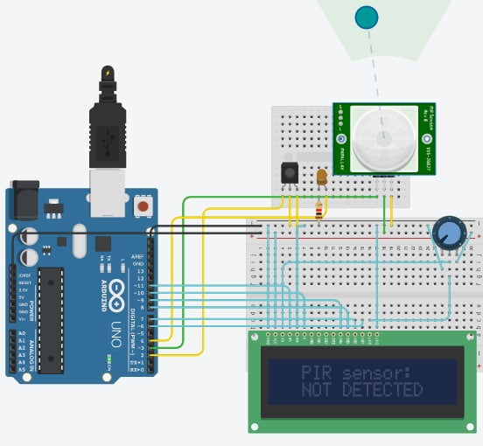

Рисунок 3.3 – Увімкнений ПІД

Переконаємось, що датчик працює. Зробимо зміни, порухаємо об’єкт біля датчику. Результат спостерігаємо на рисунку 3.4, на якому видно, що датчик зреагував на рух та екран вивів результат спостереження на РК екран для користувача.

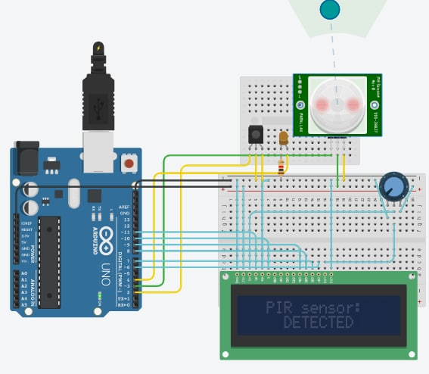

Рисунок 3.4 – Реакція ПІД на рух

Паралельно увімкнемо датчик температури, натиснувши кнопку 1. Результат представлений на дисплеї – актуальне значення температури в Фаренгейтах на рисунку 3.5.

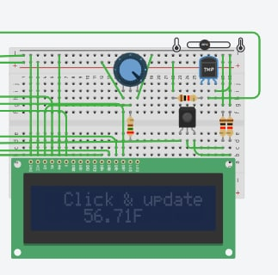

Рисунок 3.5 – Результат увімкненого датчика температури

Повторним натисканням кнопки оновимо дані, повторно отримавши інформацію від датчика температури та отримаємо результат на рисунку 3.6. На ньому спостерігаємо зміну налаштувань температури та оновлений проаналізований результат, виведений на пристрій індикації.

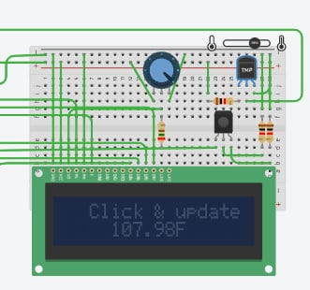

Рисунок 3.6 – Оновлені дані від датчику

Висновки до підрозділу 3

У третьому розділі було оглянуто декілька відомих середовищ розробки. Це був необхідний процес для вирішення в якому IDE буде розроблений дослідницький проєкт з урахуваннями параметрів легкості користування та моделювання системи графічно, підтримки не досвідчених користувачів, чи дозволена симуляція моделі в реальному часі для перевірки працездатності та наявності помилок чи неправильного з’єднання елементів. Одним з додаткових параметрів для середовищ розробки була підтримка написання коду для мікроконтролерів мовою програмування С#. Тому аналізуючи сукупність цих факторів, для моделювання системи було обрано Tinkercad.

Було описано основні факти про мову С# для кращого розуміння, чому саме вона була обрана для роботи з дослідницьким проєктом.

Для коректної роботи з ІЧ пультом було протестовано роботу бібліотеки IRremote. Це було необхідно для знаходження правильного коду кнопок пульту, оскільки вони не завжди відомі та залежать від моделі пристрою управління.

У середовищі Tinkercad було створено модель системи дистанційного керування з використанням ІЧ детекторів та пульту управління. Модельована система імітує систему розумний будинок та складається з пристроїв, що вимірюють температуру навколишнього середовища та перевірки руху. Було розроблено код, що керує мікропроцесорами та протестовано роботу систему шляхом її симуляції. Як висновок, система дистанційного керування працює правильно, ІЧ керування успішно справляється з подібними типами систем.

**ВИСНОВКИ**

Станом на сьогодні, технології дистанційного керування не є фантастичним або недосяжним. Ця технологія є свого роду відображенням прагнення людства до полегшення свого життя. Вона є інтуїтивно зрозумілою для кінцевого користувача, але для її реалізації використовуються новітні технології.

Тому в даному дослідницькому проєкті було промодельовано систему дистанційного керування. Для цього було необхідно проаалізувати існуючі типи керування, щоб дізнатися який саме тип є сучасним, ефективним і кращим серед інших.

Як висновок, було виявлено, що кращими та дуже перспективними є голосове керування та за допомогою жестів. Але переконливими недоліками стали висока вартість та недостатня кількість відкритого коду до звичайних розробників для поширення розвитку цих типів керування. Порівнюючи з цими технологіями було виявлено, що ІЧ керування є чудовою альтернативою, оскільки у них висока продуктивність, низька ціна та ІЧ пристрої управління поєднують в собі тисячі окремих пультів.

З-поміж розглянутих існуючих рішень було вирішено, що фаворитом серед них є Tervix Pro Line. Цей пристрій підтримує не лише ІЧ керування, а й РЧ, wi-fi та підтримує голосове управління. Це робить його універсальним пристроєм керування системою.

Після того, як було обрано тип керування, було створено опис необхідної системи, розроблено її структурну схему та описано її стани і діяльність для кращого розуміння, як саме необхідно змоделювати заплановану систему.

Описана і розроблена система потребувала дослідження, які елементи необхідно додати до неї. Для цього було досліджено їх основні характеристики. На їх основі було обрано конкретні датчики та детектори, а для подальшої роботи з ними було проаналізовано бібліотеки Arduino, які працюють з цими пристроями.

Завершальним етапом в роботі розробки системи дистанційного керування стала розробка програмного забезпечення. Мовою програмування C# було написано код для управління двох мікроконтролерів. Кожен з них керує або пристроєм вимірювання температури, або пристроєм виявлення руху.

Після створення моделі та кодування мікроконтролерів було протестовано систему на правильне виконування команд. Система керування успішно з цим впоралась – пульт керував роботою пристроїв у системі, міг їх вмикати, вимикати та повторно посилати запит на оновлення інформації, що показують пристрої.

**ПЕРЕЛІК ВИКОРИСТАНИХ ДЖЕРЕЛ**

1. "Remote-control system." McGraw-Hill Concise Encyclopedia of Engineering. 2002. The McGraw-Hill Companies, Inc. 13 Jun. 2022
2. Приклад дистанційного керування в побуті URL: https://www.us.kohler.com/us/c3-230-cleansing-toilet-seat-elongated/productDetail/toilet-seats/1065576.htm
3. Universal Remotes URL: https://www.oneforall.co.uk/universal-remotes#/
4. CNN. "Communications Glitch Hampers Mars Rover." CNN.com. July 5, 1997. (March 22, 2011). URL:

http://www.cnn.com/TECH/9707/05/pathfinder.am/index.html

1. Children’s Exposure to Digital Technology Causes Parental Anxiety URL https://www.nngroup.com/articles/parental-anxiety/
2. Remote Controls – Radio Frequency or Infrared. Whitepaper by Martin Gotschlich, Infineon Technologies AG, 2010
3. Multi-function Anti-spy RF Signal Detector Camera URL: https://a.aliexpress.com/_A8CWkD
4. DelPreto, Joseph et al. “A Compact Acoustic Communication Module for Remote Control Underwater.” Proceedings of the 10th International Conference on Underwater Networks & Systems (WUWNET ’15), October 22-24 2015, Washington, D.C., USA, Association for Computing Machinery (ACM), October 2015 © 2015 Association for Computing Machinery (ACM) Version: Author's final manuscript
5. R. Diamant, A. Feuer, and L. Lampe. Choosing the right signal: Doppler shift estimation for underwater acoustic signals. In Proceedings of the Seventh ACM International Conference on Underwater Networks and Systems, WUWNet ’12, pages 27:1–27:8, New York, NY, USA, 2012. ACM.
6. Wi-Fi remote control URL: https://www.pcmag.com/encyclopedia/term/wi-fi-remote-control
7. «The Most common types of Remote Control» Ayushi Mishra Jan 11, 2020
8. Maiti, Samiran. (2018). DESIGN OF A WIRELESS REMOTE CONTROL CAR USING RADIO FREQUENCY. 10.22485/jaei/2018/v88/il-2/174920.
9. Thumsi, Shraddha & Jain, Surbhi. (2014). Universal Remote Control Systems for Domestic Devices Using Radio Frequency Waves. AASRI Procedia. 9. 8–11. 10.1016/j.aasri.2014.09.003.
10. Alhakim, M.M. & Al-Kittani, I. & Bakleh, A. & Swidan, M. & Zarka, Nizar. (2006). Bluetooth Remote Control. 2674 - 2677. 10.1109/ICTTA.2006.1684832.
11. Katzschmann, Robert & DelPreto, Joseph & MacCurdy, Robert & Rus, Daniela. (2018). Exploration of underwater life with an acoustically controlled soft robotic fish. Science Robotics. 3. eaar3449. 10.1126/scirobotics.aar3449.
12. Глибовець А.М., Моголівський В.О. Аналіз програмних систем підтримки розумного будинку. - ISSN 2706-8145, Control systems and computers, 2019 №5
13. LiquidCrystal URL:

https://www.arduino.cc/reference/en/libraries/liquidcrystal/

1. Leap Motion Controller URL: https://www.ultraleap.com/product/leap-motion-controller/
2. SWIPE THE MAGIC URL: https://www.fibaro.com/en/products/swipe/
3. Agara Hub URL: https://www.aqara.com/us/smart_home_hub.html
4. Стаття автора ІЧ бібліотеки [Електронний ресурс]. — Режим доступу до ресурсу: http://www.righto.com/2009/08/multi-protocol-infrared-remote-library.html
5. Документація Arduino UNO URL: https://docs.arduino.cc/static/84ce6e22af2e61be7730ca5a8120796a/A000066-datasheet.pdf
6. Стаття про пірооелектричні датчики URL: https://learn.adafruit.com/pir-passive-infrared-proximity-motion-sensor/how-pirs-work
7. MOTION SENSITIVE BED LIGHT [Електронний ресурс]. — Режим доступу до ресурсу: https://cults3d.com/ru/3d-model/razlichnye/3x-hc-sr501-pir-sensor-housing-for-motion-reactive-bed-light
8. Универсальный ИК пульт управления Tervix Pro Line IR Remote Controller URL:https://www.xterm.com.ua/shop/product/universalnyi-ik-pult-upravleniia-tervix-pro-line-ir-remote-controller-461420
9. URL: https://docs.arduino.cc/hardware/uno-rev3
10. URL:https://www.infratec.eu/sensor-division/service-support/glossary/infrared-sensor/
11. https://iopscience.iop.org/article/10.1088/1757-899X/51/1/012001/pdf
12. https://learn.sparkfun.com/tutorials/how-to-install-and-setup-eagle/all
13. https://www.microchip.com/en-us/tools-resources/develop/microchip-studio
14. https://all-audio.pro/c35/instruktsii/raspinovka-lcd-1602.php
15. https://www.techtarget.com/whatis/definition/LCD-liquid-crystal-display
16. https://mspoweruser.com/uk/tag/arduino/amp/

**ДОДАТОК А**

Код програми мікроконтроллерів

#include <LiquidCrystal.h>

#include <IRremote.h>

LiquidCrystal displ (11, 10, 9, 8, 7, 6);

int vall = 0;

long button0 = 16593103;

long button1 = 16582903;

long button_off = 0xFD00FF;

long get;

int RECV_PIN = 2;

IRrecv irrecv (RECV_PIN);

decode_results results;

void setup ()

{

Serial.begin (9600);

irrecv.enableIRIn ();

displ.begin(16,2);

pinMode(3, OUTPUT);

}

void loop ()

{

if (irrecv.decode (& results))

{

get = results.value;

Serial.println (get, DEC);

if (get == button1)

{

if (vall == HIGH)

{

displ.display();

displ.setCursor(0,0);

displ.print(" PIR sensor: ");

displ.setCursor(0,1);

displ.print(" DETECTED ");

}

else

{

displ.display();

displ.setCursor(0,0);

displ.print(" PIR sensor: ");

displ.setCursor(0,1);

displ.print(" NOT DETECTED ");

}

digitalWrite (4, HIGH);

}

if (get == button_off)

{

displ.noDisplay();

digitalWrite(4,LOW);

}

irrecv.resume ();

}

}

#include <LiquidCrystal.h>

#include <IRremote.h>

LiquidCrystal displ (12, 10, 3, 5, 7, 11);

const int TMP36 = A1; // для підключення TMP36

long button0 = 16593103;

long button1 = 16582903;

long button_off = 0xFD00FF;

int RECV_PIN = 6;

long get;

IRrecv irrecievv (RECV_PIN);

decode_results results;

void setup()

{

Serial.begin (600);

irrecievv.enableIRIn ();

displ.begin (16, 2);

}

void loop ()

{

if (irrecievv.decode (& results))

{

get = results.value;

Serial.println (get, DEC);

if (get == button0)

{

displ.display();

double val = analogRead (TMP36);

double voltage = val * 5.0 / 1024;

displ.setCursor (2,0);

displ.print ("Click & update");

//переводимо вольти в градуси Фаренгейта

double temp = ((voltage-0.5) * 100)*(9/5)+32;

// вивід значення в градусах Фаренгейта

displ.setCursor (4,1);

displ.print (temp);

displ.print ("F");

}

if (get == button_off)

{

displ.noDisplay();

}

irrecievv.resume ();

}

}